Муниципальное дошкольное образовательное учреждение
«Детский сад № 55 комбинированного вида»

Конспект ООД
по опытно-экспериментальной деятельности
в старшей группе
«Почему осенью бывает грязно»
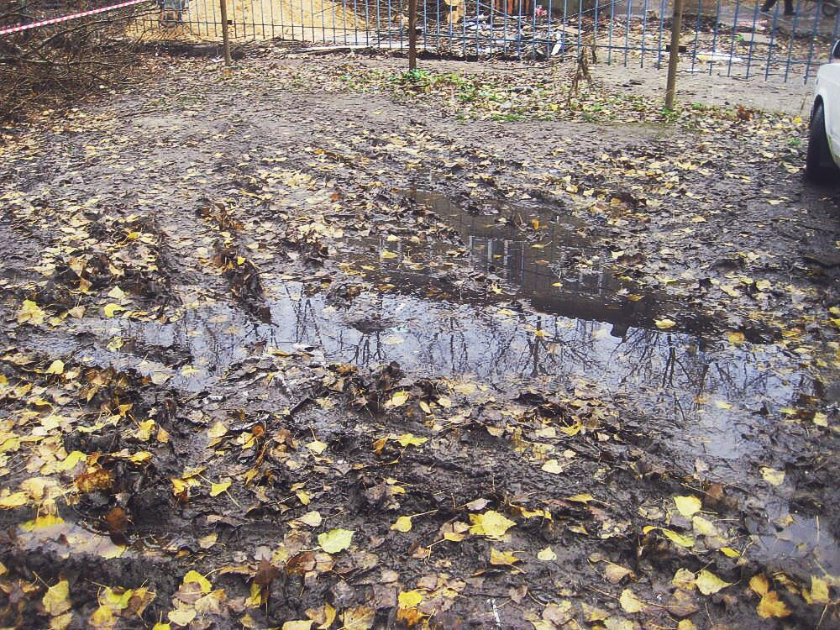

Подготовила и провела:
Ю.А.Пьянзина, воспитатель

Саранск, 2018

Цель: Иметь представление о почве, как плодородном слое земли.
Задачи:
- Познакомить детей со свойствами почвы
- Развивать мелкую моторику рук
- Воспитывать интерес к явлениям природы
- Способствовать проявлению и активизации собственной исследовательской деятельности в проведении опыта. Помогать устанавливать причинно-следственные связи и отношения.
- Развивать навыки аналитического мышления (умение сравнивать, обобщать, рассуждать, делать выводы), критичность мышления (умение доказывать свою точку зрения).
- Совершенствовать связную речь, расширять кругозор.
- Воспитывать навыки коммуникативного общения, формировать доброжелательность в общении.

Методические приемы:
• словесный: беседа, рассказ педагога, рассказы детей (описание, обоснование, рассуждение, обобщение);
• частично-поисковый: решение проблемных ситуаций, исследование;
• наглядный: рассматривание предметов исследования,
•практический: выполнение опыта.
Оборудование: пульверизатор с водой, стакан с землей, стакан с песком
Словарная работа: «почва», «плодородная», «перегной».
Ход занятия.
1) Решение проблемной ситуации
(Дети сидят за столом, на столе 2 стакана-с песком и с землей.
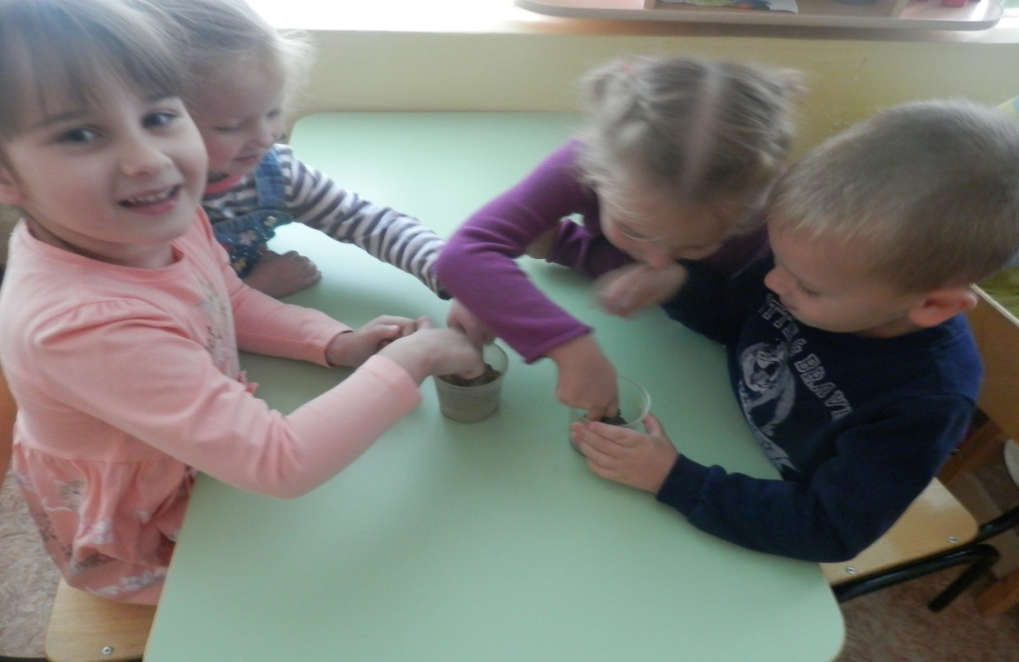
Дети: в одном земля темная, а в другом – песок.
- Что мы знаем о песке?
Дети: пропускает хорошо воду, но в песок не сажают цветы.
- Темная земля – это почва.
Мы сегодня узнаем, что такое почва и из чего она состоит
. Почва – это верхний слой земли,
Как вы думаете, пропускает ли почва воду?
Ответы детей.
Чтобы это даказать, мы проведем опыт.
Опыт « Почему осенью бывает грязно (Изучение почвы в воде)».
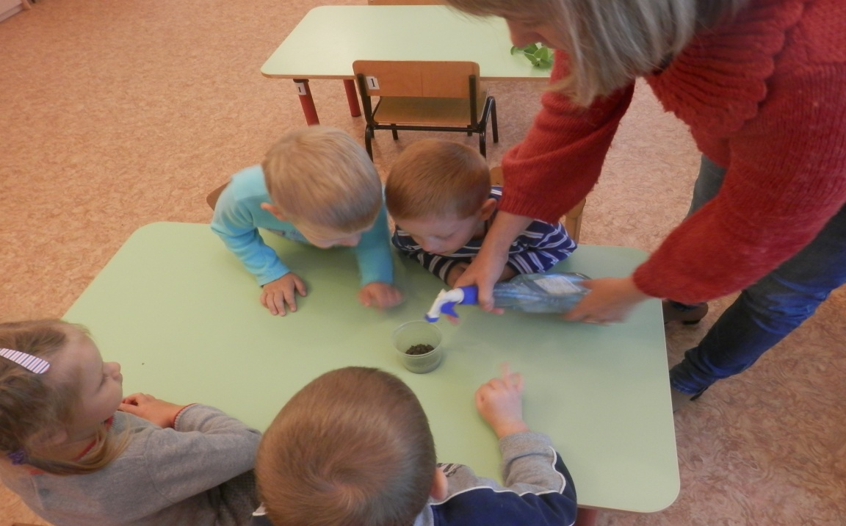

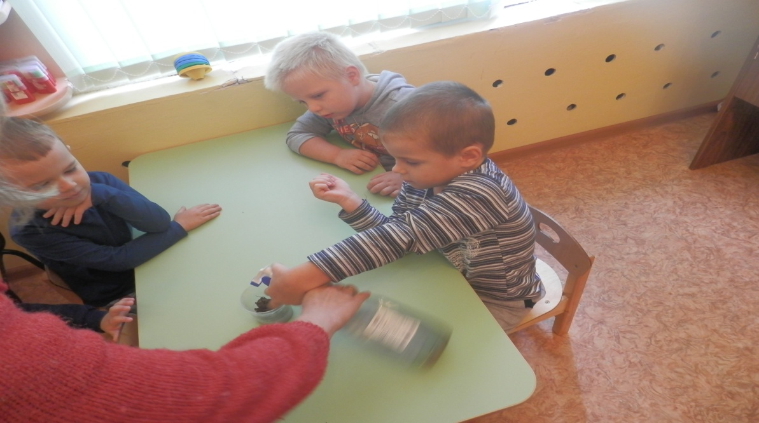

Почву насыпать в стакан,набрызгать воды ( дождик идет). Пощупать руками образовавшую грязь
Вывод: При соединении воды с землей образуется грязь
Этот опыт доказывает, вода проходит через почву, значит почва водопроницаема. Вместе с питательными веществами вода попадает в растение.
-Вот вода попала в растение, нужна ли она ему?
Дети: Да, для роста растений.
- Вода – это хорошо или плохо?
Дети:
хорошо – растение впитывает воду, не вянет, растет;
плохо – чрезмерный полив может привести к гибели растения – оно сгниет.
- А что было бы, если бы не было воды?
Дети: Все живое быстро бы погибло.
.-Растениям необходим еще и воздух.
- Для чего нужен воздух?
Дети: воздух нужен растению для дыхания.
- А что нужно делать, чтобы почва насыщалась воздухом?
Дети: рыхлить почву.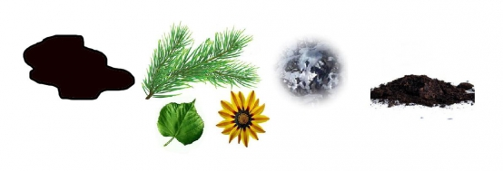
А главное свойство почвы – ее плодородие.
Чем больше в ней перегноя, образующегося из остатков погибших растений и животных (насекомых) тем она плодороднее.
- Как вы понимаете слово – «плодородие»?
Дети: дает силу растениям, чтобы они росли красивыми.
- А нам что дает силу для жизни и роста?
Дети: питание и занятие спортом.
Физминутка.
Каждый день по утрам делаем зарядку (ходьба на месте)
Очень нравиться нам делать по порядку:
Весело шагать (ходьба,
Руки поднимать (руки вверх,
Приседать и вставать (приседания 4 - 6 раз,
Прыгать и скакать (10 прыжков).

А как вы думаете, дождевые черви, кроты, землеройки приносят почве пользу?
Ответы детей: Да они рыхлят почву.
Правильно. Благодаря этому в почву поступает воздух и вода, о которых мы уже говорили.
Вывод-обобщение «Мозговой штурм».
- Что такое почва?
Дети: это плодородный слой земли.
- Какого она цвета?
Дети: в основном темного цвета.
- Чем пахнет?
Дети: пахнет сухими листьями.
- Какими обладает свойствами?
Дети: рассыпается, замерзает, нагревается, водопроницаемая.
- Из чего состоит?
В состав почвы входят: перегной, песок, глина, вода, возду
Рефлексия
Что нового узнали?
Чему научились?
Что понравилось?

